Thesis for the degree of Master of OOO

Title
Name

Month Year

Department of ○○○
The Graduate School
Pusan National University

Title

Name
Month Year

Title
The thesis for the degree of Master of OOO
by Name
has been approved by the committee members.

A Thesis submitted to the graduate school of
Pusan National University in partial fulfillment of
the requirements for the degree of Master of OOO
under the direction of Adviser’s name
Date

Chair O O O
Member O O O
Member O O O

Contents

Title
Department of OOO
The Graduate School
Pusan National University

Abstract

abstract

Name

- 서론
  - 연구의 배경과 목적
- 연구의 배경
이 글은 학위논문의 양식에 대한 설명으로서 졸업하는 모든 학생의 학위논문은 다음에
기술하는 설명에 따라 작성되어야 한다.
용지는 A4(46배판)를 사용하며 용지여백은 [그림 1]과 같다.
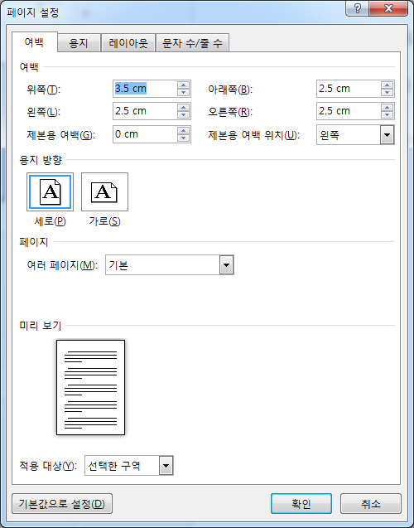
[그림 1] 용지 3구역 여백

구역별 논문의 순서는 대략 [표 1]과 같으며, 이 중 부록, 감사의 글 등은 생략할 수 있다.
[표 1] 구역별 논문 내용
순 번 | 구역 | 목 차 | 비 고
1 | 1구역 | 표지
2 | 1구역 | 등표지
3 | 1구역 | 속표지 및 인준지
4 | 2구역 | 제목 차례
5 | 2구역 | 표 차례
6 | 2구역 | 그림 차례
7 | 2구역 | 국문 초록
8 | 3구역 | 본문
9 | 3구역 | 참고문헌
10 | 3구역 | 부록 | 생략 가능
11 | 3구역 | 영문 초록
12 | 3구역 | 감사의 글 | 생략 가능
논문 전체에 사용된 스타일은 [그림 2]와 같으며, 스타일을 설정하여 사용함으로써 논문 형식의 통일성을 제고한다.
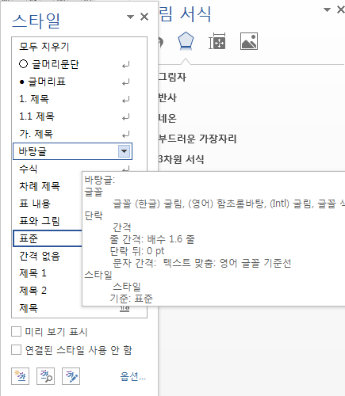
[그림 2] 스타일 활용의 예
- 본문 : 논문의 본문 전체에 적용되는 스타일로서 모든 스타일의 기준역할을 한다.
- 개요 번호는 아래와 같이 적용함을 원칙으로 하며, 전공분야의 특성에 따라 개별로 변경하여 사용할 수 있으나 [서식 메뉴]의 “개요번호모양”을 통해 변경하여 자동으로 설정하도록 하여야 한다.
1. 1.1 가. 1) 가) (1)
- 표, 그림 캡션: 표의 캡션은 표의 상단에, 그림의 캡션은 그림의 하단에 오도록 하며, 스타일 적용을 받도록 한다.
- 각주, 수식도 역시 해당 스타일을 사용한다. 수식의 끝에는 탭을 이용하여 순번을 매긴다.
- 참고문헌은 전공분야의 나열 기준을 준용한다.

Reference

제목

부산대학교 대학원 ○○○ 과

요약

요약

이름

